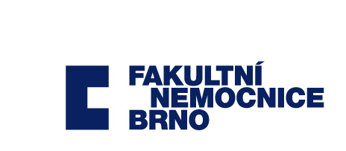

DOHODA
o ukončení závazku k obchodnímu zvýhodnění
kterou uzavřely níže uvedeného dne, měsíce a roku,
níže uvedené smluvní strany

SIOT Trade s.r.o.
Bořetická 2668/1
193 00 Praha
Zastoupena: jednatelem, Petrem Palečkem
IČO: 289 70 535
DIČ: CZ289 70 535
zapsaná v OR vedeném Městským soudem v Praze, oddíl C 156783

dále jen „SIOT Trade s.r.o.“

a

Fakultní nemocnice Brno
Jihlavská 20
625 00 Brno
Zastoupena: prof. MUDr. Jaroslavem Štěrbou, Ph.D., ředitelem
IČO: 65269705
DIČ: CZ65269705

FN Brno je státní příspěvková organizace zřízená rozhodnutím Ministerstva zdravotnictví. Nemá zákonnou povinnost zápisu do obchodního rejstříku, je zapsána v živnostenském rejstříku vedeném Živnostenským úřadem města Brna.

dále jen „FN Brno“

takto:

- Předmět dohody

- Dne 24. 7. 2014 byla mezi SIOT Trade s. r. o. na straně jedné a FN Brno na straně druhé uzavřen závazek k obchodnímu zvýhodnění č. B/1812/2014 (dále jen „Závazek“).

- Smluvní strany dohodly, že ukončují ke dni 30. 11. 2021 závazky se shora uvedené Smlouvy.

- Dále smluvní strany shodně konstatují, že veškeré vztahy vyplývající ze smlouvy a související nároky budou vypořádány ke dni ukončení této dohody.

- Závěrečná ustanovení

- Tato dohoda je vyhotovena ve dvou výtiscích, z nichž každý má platnost originálu, přičemž každá smluvní strana obdrží jeden výtisk.

- Smluvní strany prohlašují, že jim nejsou známy žádné skutečnosti, které by uzavření této dohody vylučovaly a berou na vědomí, že v plném rozsahu nesou veškeré právní důsledky plynoucí z vědomě jimi uvedených nepravdivých údajů. Na důkaz svého souhlasu s obsahem dohody připojují pod ní své podpisy.

3. Tato dohoda nabývá platnosti dnem podpisu obou smluvních stran a účinnosti dnem 30. 11. 2021.

V Praze dne 27. 10. 2021 V Brně dne 9. 11. 2021

------------------------------------------------ ------------------------------------------
SIOT Trade s. r. o. Fakultní nemocnice Brno
Bc. Petr Paleček prof. MUDr. Jaroslav Štěrba, Ph.D.

